Câu 10: [HH11.C3.4.BT.c] Cho hình chóp có đáy là hình chữ nhật tâm và khoảng cách từ đến bằng . Biết và . Gọi là góc giữa hai mặt phẳng và . Khẳng định nào sau đây sai?
A. B. C. D.
Lời giải
Chọn D
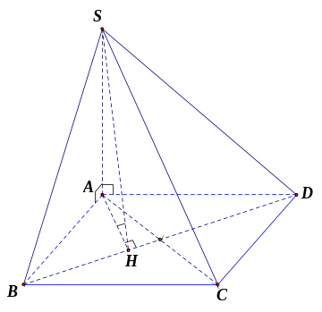
Phương án A đúng vì
Phương án B đúng vì
Phương án C đúng vì
Gọi là hình chiếu vuông góc của lên suy ra
Mà suy ra
Ta có:
Phương án D sai.
Câu 11: [HH11.C3.4.BT.c] Cho hình lăng trụ có đáy là hình thoi, . Các cạnh bên … vuông góc với đáy và. Khẳng định nào sau đây sai?
A. Các mặt bên của hình lăng trụ là các hình chữ nhật. Các mặt bên của hình lăng trụ là các hình chữ nhật.
B. Góc giữa hai mặt phẳng và có số đo bằng .
C. Hai mặt bên và vuông góc với hai đáy.
D. Hai hai mặt bên và bằng nhau.
Lời giải
Chọn B
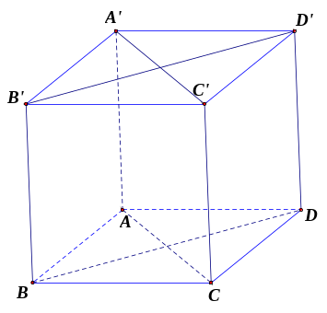
Phương án A đúng vì các cạnh bên vuông góc với mặt đáy nên vuông góc với cạnh đáy.
Phương án B sai vì nên góc giữa hai mặt phẳng và có số đo bằng .
Phương án C đúng vì và cùng vuông góc với đáy.
Phương án D đúng vì đáy là hình thoi nên có các cạnh bằng nhau nên mặt bên là các hình chữ nhật có kích thước bằng nhau.
Câu 12: [HH11.C3.4.BT.c] Cho hình lăng trụ . Hình chiếu vuông góc của lên trùng với trực tâm của tam giác . Khẳng định nào sau đây không đúng?
A. B.
C. là hình chữ nhật. D.
Lời giải
Chọn A
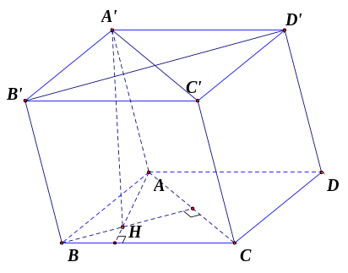
Phương án A sai vì
Mà nên
Vì không trùng nên không vuông góc với
Phương án B đúng vì
Phương án C đúng vì
Phương án D đúng.
Câu 15: [HH11.C3.4.BT.c] Cho hình chóp có hai mặt bên và vuông góc với đáy , tam giác vuông cân ở và có đường cao . Gọi là hình chiếu vuông góc của lên . Khẳng định nào sau đây đúng?
A. B.
C. D. Góc giữa hai mặt phẳng và là góc .
Lời giải
Chọn B
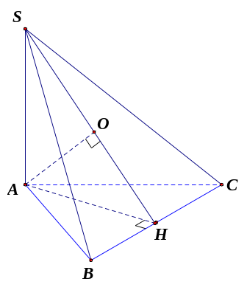
Phương án A sai vì và vuông góc với đáy nên
Phương án B đúng vì
Mà nên
Phương án C sai vì
Ta có: là trung điểm suy ra
Gọi là hình chiếu của lên
Vì vậy, nằm trên
Phương án D sai vì
nên góc giữa hai mặt phẳng và là góc .
Câu 16: [HH11.C3.4.BT.c] Cho tứ diện có hai mặt bên và là hai tam giác cân có đáy . Gọi là hình chiếu vuông góc của lên . Khẳng định nào sau đây sai?
A. nằm trên mặt phẳng trung trực của
B. ( là trung điểm )
C. Góc giữa hai mặt phẳng và là góc
D.
Lời giải
Chọn C
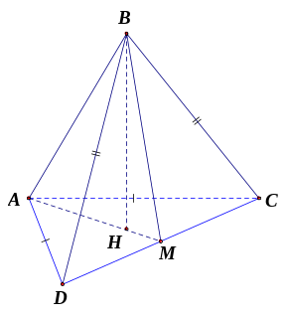
Gọi là trung điểm suy ra
mà
Phương án A đúng vì là mặt phẳng trung trực của đoạn có chứa .
Phương án B đúng vì
Phương án C sai vì tại nên góc giữa hai mặt phẳng và là góc
Phương án D đúng vì
Câu 24: [HH11.C3.4.BT.c] Cho hình lăng trụ lục giác đều có cạnh bên bằng và là hình vuông. Cạnh đáy của lăng trụ bằng
A. . B. . C. . D. .
Lời giải
Chọn B
là hình vuông suy ra
Suy ra .
Câu 25: [HH11.C3.4.BT.c] Cho hình lăng trụ tứ giác đều có là hình vuông, cạnh bằng . Cạnh đáy của hình lăng trụ bằng:
A. . B. . C. . D. .
Lời giải
Chọn A
là hình vuông cạnh bằng suy ra .
Câu 26: [HH11.C3.4.BT.c] Cho hình lăng trụ tam giác đều có cạnh đáy bằng và cạnh bên bằng . Gọi và lần lượt là trọng tâm của hai đáy và . Khẳng định nào sau đây đúng khi nói về?
A. là hình chữ nhật có hai kích thước là và .
B. là hình vuông có cạnh bằng .
C. là hình chữ nhật có diện tích bằng .
D. là hình vuông có diện tích bằng .
Lời giải
Chọn B
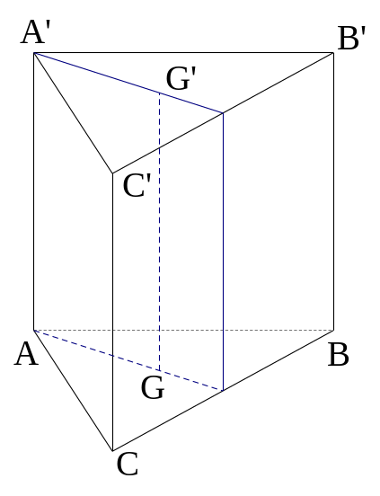
Ta có
Suy ra là hình vuông có cạnh bằng .
Câu 10: [HH11.C3.4.BT.c] Cho hình chóp có đáy là hình chữ nhật tâm và khoảng cách từ đến bằng . Biết và . Gọi là góc giữa hai mặt phẳng và . Khẳng định nào sau đây sai?
A. B. C. D.
Lời giải
Chọn D
Phương án A đúng vì
Phương án B đúng vì
Phương án C đúng vì
Gọi là hình chiếu vuông góc của lên suy ra
Mà suy ra
Ta có:
Phương án D sai.
Câu 11: [HH11.C3.4.BT.c] Cho hình lăng trụ có đáy là hình thoi, . Các cạnh bên … vuông góc với đáy và. Khẳng định nào sau đây sai?
A. Các mặt bên của hình lăng trụ là các hình chữ nhật. Các mặt bên của hình lăng trụ là các hình chữ nhật.
B. Góc giữa hai mặt phẳng và có số đo bằng .
C. Hai mặt bên và vuông góc với hai đáy.
D. Hai hai mặt bên và bằng nhau.
Lời giải
Chọn B
Phương án A đúng vì các cạnh bên vuông góc với mặt đáy nên vuông góc với cạnh đáy.
Phương án B sai vì nên góc giữa hai mặt phẳng và có số đo bằng .
Phương án C đúng vì và cùng vuông góc với đáy.
Phương án D đúng vì đáy là hình thoi nên có các cạnh bằng nhau nên mặt bên là các hình chữ nhật có kích thước bằng nhau.
Câu 12: [HH11.C3.4.BT.c] Cho hình lăng trụ . Hình chiếu vuông góc của lên trùng với trực tâm của tam giác . Khẳng định nào sau đây không đúng?
A. B.
C. là hình chữ nhật. D.
Lời giải
Chọn A
Phương án A sai vì
Mà nên
Vì không trùng nên không vuông góc với
Phương án B đúng vì
Phương án C đúng vì
Phương án D đúng.
Câu 15: [HH11.C3.4.BT.c] Cho hình chóp có hai mặt bên và vuông góc với đáy , tam giác vuông cân ở và có đường cao . Gọi là hình chiếu vuông góc của lên . Khẳng định nào sau đây đúng?
A. B.
C. D. Góc giữa hai mặt phẳng và là góc .
Lời giải
Chọn B
Phương án A sai vì và vuông góc với đáy nên
Phương án B đúng vì
Mà nên
Phương án C sai vì
Ta có: là trung điểm suy ra
Gọi là hình chiếu của lên
Vì vậy, nằm trên
Phương án D sai vì
nên góc giữa hai mặt phẳng và là góc .
Câu 16: [HH11.C3.4.BT.c] Cho tứ diện có hai mặt bên và là hai tam giác cân có đáy . Gọi là hình chiếu vuông góc của lên . Khẳng định nào sau đây sai?
A. nằm trên mặt phẳng trung trực của
B. ( là trung điểm )
C. Góc giữa hai mặt phẳng và là góc
D.
Lời giải
Chọn C
Gọi là trung điểm suy ra
mà
Phương án A đúng vì là mặt phẳng trung trực của đoạn có chứa .
Phương án B đúng vì
Phương án C sai vì tại nên góc giữa hai mặt phẳng và là góc
Phương án D đúng vì
Câu 24: [HH11.C3.4.BT.c] Cho hình lăng trụ lục giác đều có cạnh bên bằng và là hình vuông. Cạnh đáy của lăng trụ bằng
A. . B. . C. . D. .
Lời giải
Chọn B
là hình vuông suy ra
Suy ra .
Câu 25: [HH11.C3.4.BT.c] Cho hình lăng trụ tứ giác đều có là hình vuông, cạnh bằng . Cạnh đáy của hình lăng trụ bằng:
A. . B. . C. . D. .
Lời giải
Chọn A
là hình vuông cạnh bằng suy ra .
Câu 26: [HH11.C3.4.BT.c] Cho hình lăng trụ tam giác đều có cạnh đáy bằng và cạnh bên bằng . Gọi và lần lượt là trọng tâm của hai đáy và . Khẳng định nào sau đây đúng khi nói về?
A. là hình chữ nhật có hai kích thước là và .
B. là hình vuông có cạnh bằng .
C. là hình chữ nhật có diện tích bằng .
D. là hình vuông có diện tích bằng .
Lời giải
Chọn B
Ta có
Suy ra là hình vuông có cạnh bằng .
Câu 21: [HH11.C3.4.BT.c]Cho hình chóp có đáy là tam giác cân tại, là trung điểm, là trung điểm, ,, là trọng tâm tam giác, là trung điểm. Khẳng định nào sau đây đúng ?
A. . B. C. D..
Lời giải
Chọn C
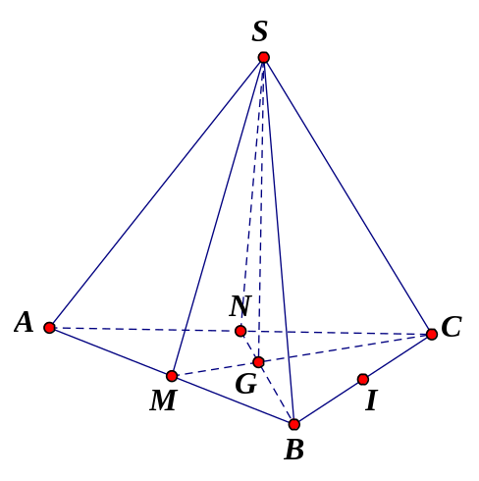
Ta có:
Mà cân tại có là trung điểm của .
Suy ra .
Ta có:
.
Câu 49: [HH11.C3.4.BT.c]Cho hình chóp có đáy là tam giác cân tại , là trung điểm , là trung điểm , ,, là trọng tâm tam giác , là trung điểm . Khẳng định nào sau đây đúng?
A. . B. . C. . D. .
Lời giải
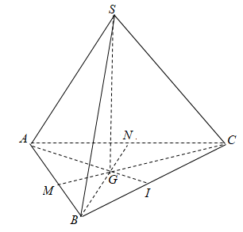
Chọn B
Câu 38: [HH11.C3.4.BT.c] Cho hình chóp có đáy là hình chữ nhật tâm , cạnh bên vuông góc với đáy., lần lượt là hình chiếu của lên , ., thuộc . Góc giữa hai mặt phẳng và là:
A. góc . B. góc . C. góc . D. góc
Lời giải
Chọn A
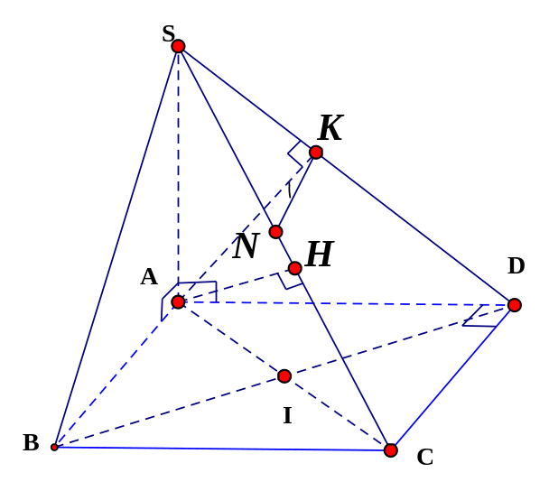
Ta có
Tứ giác là hình vuông nên .
Do đó
Mà
Khi đó góc giữa 2 mp là góc giữa hai đường thẳng và và bằng

